1. Negaisa laikā koks vēja brāzmu ietekmē tika sašķiebts par 10 grādiem. Aprēķini koka garumu $x$, ja 12,9 metru attālumā no koka pamatnes tā galotni redz 52° leņķī attiecībā pret zemi!
Rezultātu izsaki metros, noapaļojot ar precizitāti līdz desmitdaļām. Starprezultātus (ja tādi ir risinājumā) noapaļo līdz tūkstošdaļām!
Piezīme. Ja trigonometriskās funkcijas vērtību nosaki kā starprezultātu, noapaļo to ar precizitāti līdz tūkstošdaļām!
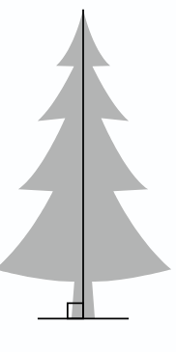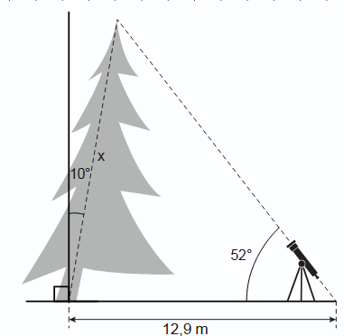

2. Punktā $A$ novērotājs torņa daļu $CD$ redz 43° grādu leņķī, ja pietuvojas tornim par 100 metriem (punktā B) – 75° grādu leņķī. Zināms, ka torņa daļas $DE$ (attālums no novērotāja acu līnijas līdz zemes virsmai) garums ir 1,5 metri. Aprēķini torņa augstuma $CE$ garumu!
Starprezultātus (ja tādi ir risinājumā) noapaļo līdz metra simtdaļām, bet gala rezultātu – līdz metra desmitdaļām!
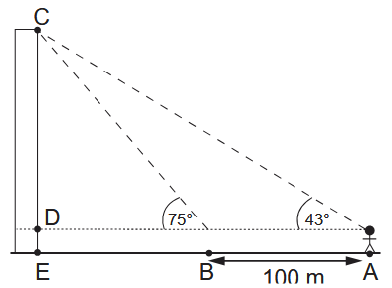
1. Negaisa laikā koks vēja brāzmu ietekmē tika sašķiebts par 10 grādiem. Aprēķini koka garumu $x$, ja 12,9 metru attālumā no koka pamatnes tā galotni redz 52° leņķī attiecībā pret zemi!
Rezultātu izsaki metros, noapaļojot ar precizitāti līdz desmitdaļām. Starprezultātus (ja tādi ir risinājumā) noapaļo līdz tūkstošdaļām!
Piezīme. Ja trigonometriskās funkcijas vērtību nosaki kā starprezultātu, noapaļo to ar precizitāti līdz tūkstošdaļām!


2. Punktā $A$ novērotājs torņa daļu $CD$ redz 43° grādu leņķī, ja pietuvojas tornim par 100 metriem (punktā B) – 75° grādu leņķī. Zināms, ka torņa daļas $DE$ (attālums no novērotāja acu līnijas līdz zemes virsmai) garums ir 1,5 metri. Aprēķini torņa augstuma $CE$ garumu!
Starprezultātus (ja tādi ir risinājumā) noapaļo līdz metra simtdaļām, bet gala rezultātu – līdz metra desmitdaļām!

3. Nometne atrodas pa kreisi no laivas braukšanas virziena jūras krastā. Aprēķini laivas attālumu līdz nometnei brauciena beigās, ja, laivai nobraucot 5 km, leņķis, kurā nometne redzama no laivas, izmainās no $30°$ līdz $120°$!

4. Mājas jumta slīpuma leņķis ir 20°. Uz jumta ir jāuzstāda saules enerģijas panelis un, lai iegūtu optimālu rezultātu, jānovieto 38° leņķī pret zemes virsmu. Aprēķini garumu vertikālajam balstam, kas notur paneli, ja viens no paneļa izmēriem ir 2,50 metri!
Starprezultātus (ja tādi ir risinājumā) noapaļo līdz metra tūkstošdaļām, bet gala rezultātu – līdz veseliem centimetriem!
Piezīme. Ja nepieciešams, leņķu trigonometrisko funkciju vērtības noapaļo līdz tūkstošdaļām!
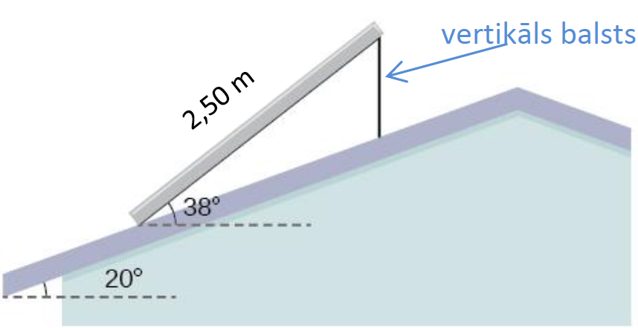

3. Nometne atrodas pa kreisi no laivas braukšanas virziena jūras krastā. Aprēķini laivas attālumu līdz nometnei brauciena beigās, ja, laivai nobraucot 5 km, leņķis, kurā nometne redzama no laivas, izmainās no $30°$ līdz $120°$!

4. Mājas jumta slīpuma leņķis ir 20°. Uz jumta ir jāuzstāda saules enerģijas panelis un, lai iegūtu optimālu rezultātu, jānovieto 38° leņķī pret zemes virsmu. Aprēķini garumu vertikālajam balstam, kas notur paneli, ja viens no paneļa izmēriem ir 2,50 metri!
Starprezultātus (ja tādi ir risinājumā) noapaļo līdz metra tūkstošdaļām, bet gala rezultātu – līdz veseliem centimetriem!
Piezīme. Ja nepieciešams, leņķu trigonometrisko funkciju vērtības noapaļo līdz tūkstošdaļām!


